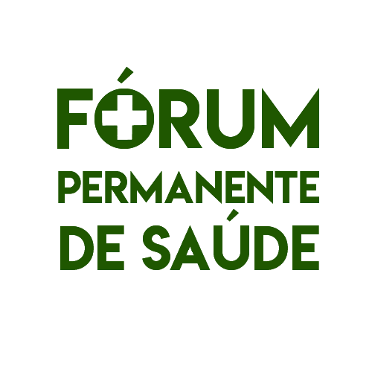

**Fórum Permanente de Saúde realiza 1º Encontro**

Diante do cenário da Saúde Pública no estado, o Conselho Estadual de Saúde (CES-MT ) e a Universidade Federal de Mato Grosso (UFMT), promovem entre os dias 12 e 14 de setembro, no Teatro da UFMT, o **Io Encontro do Fórum Permanente de Saúde em MT**. Segundo o coordenador, Prof. Reinaldo Mota, “ Apesar do esforço de muitos o Sistema Único de Saúde, sofre nos últimos anos graves ameaças, que podem comprometer a qualidade da saúde ofertada a população de Mato Grosso. Com políticas públicas descontínuas, modelo de gestão fragmentado e impermanência de gestores é evidente o movimento de sucateamento do Sistema Único de Saúde”. Estes são alguns dos vários problemas detectados por gestores, servidores, professores, alunos, pesquisadores e usuários que compõem o Fórum de Saúde. “ levantamos os principais problemas, na busca de propor diretrizes e soluções viáveis através das políticas públicas de saúde” complementa o Prof. Reinaldo: “A diversidade representativa faz do Fórum um espaço livre para o diálogo e troca de experiências em defesa da saúde pública de qualidade para todos. Com base nos Princípios do SUS e o conceito de cidadania onde a saúde é proposta um direito do cidadão, garantido pela Constituição Federal pretende-se ao problematizar a realidade buscar soluções que contribual para a qualidade de vida do cidadão mato-grossense”.

**Programação:**

Várias Palestras, 3 Mesas redondas, 3 Grupos de Trabalhos, atividades culturais e interessantes palestras, compõem o corpo deste encontro que terá na palestra de abertura: “Geopolítica de saúde e as ameaças ao SUS” proferida pelo Dr. Adriano Carneiro, no dia 12 às 19 hs um marco para se analisar o processo histórico do SUS.

Nas 3 mesas-redondas com nomes de destaque no cenário nacional, como dr. Alcindo Ferla, doutor em Educação em Saúde pela UFRGS, Francisco Junior, representante do Conselho Federal de Farmácia pretende-se ampliar o olhar sobre a realidade no cenário nacional.

Os Grupos de trabalhos reunidos no período vespertino tratarão de questões relevantes sobre a saúde em Mato Grosso, como as redes de articulação, o Controle Social e a Educação Permanente no SUS.

As atividades culturais promoverão a integração entre os participantes e pretendem valorizar as práticas e saberes de diferentes grupos sociais mobilizados em defesa do SUS.

**Instituições Colaboradoras do Fórum Permanente de Saúde:** Associação dos Docentes da Universidade Federal de Mato Grosso (ADUFMAT), Instituto de Saúde Coletiva (ISC), Faculdade de Enfermagem (FAEN), Faculdade de Medicina (FM), Faculdade de Nutrição (FANUT), Sindicato dos Servidores Públicos da Saúde do Estado de Mato Grosso (SISMA), Central Única dos Trabalhadores (CUT), Secretaria Estadual de Saúde (SES), Conselho Estadual de Saúde (CES) e Conselho de Secretarias Municipais de Saúde (COSEMS).

As inscrições estão abertas e são gratuita, devendo ser realizada no site www. eventosacademicos.ufmt.br.

UFMT – Universidade Federal de Mato Grosso

SARI - Secretaria de Articulação e Relações Institucionais

Facebook: ForumSaudeMT E-mail: gaisufmt@gmail.com

Telefone: (065) 3313 -7290 / 98160 0700 /984591884